Министерство науки и высшего образования РФ

Федеральное государственное автономное

образовательное учреждение высшего образования

**«СИБИРСКИЙ ФЕДЕРАЛЬНЫЙ УНИВЕРСИТЕТ»**

|  |
| --- |
| Институт космических и информационных технологий |
| институт |
| Кафедра вычислительной техники |
| кафедра |

**ОТЧЕТ ПО ПРАКТИЧЕСКОЙ РАБОТЕ №6**

«Формирование динамического текста на виртуальном экране»

|  |  |  |
| --- | --- | --- |
| Преподаватель | ____________ | Середкин В. Г. |
|  | подпись, дата | инициалы, фамилия |
| Студент КИ20-07Б, 032049287 | ____________ | Базаров А. С. |
| номер группы, зачетной книжкой | подпись, дата | инициалы, фамилия |

Красноярск 2023

**Содержание**

1 Цель работы 3

2 Задание 3

3 Ход выполнения работы 4

3.1 Формирование бегущей строки 4

3.2 Полученный результат 9

# Цель работы

Формирование динамического текста на виртуальном экране.

# Задание

Написать программу, имитирующую бегущую строку в виде Ф.И.О студента. Скорость смены символов — 1 секунда. Направление и последовательность задается преподавателем.

Спецификация:

|  |  |
| --- | --- |
| Направление: | справа налево |
| Последовательность: | фамилия на первой строке виртуального экрана,  имя — на третей, отчество — на пятой |
| Фон: | белый |
| Цвет текста: | красный |
| Алфавит: | кириллица |

# Ход выполнения работы

## Формирование бегущей строки

Блок схема алгоритма перового задания представлена на рисунке 1.

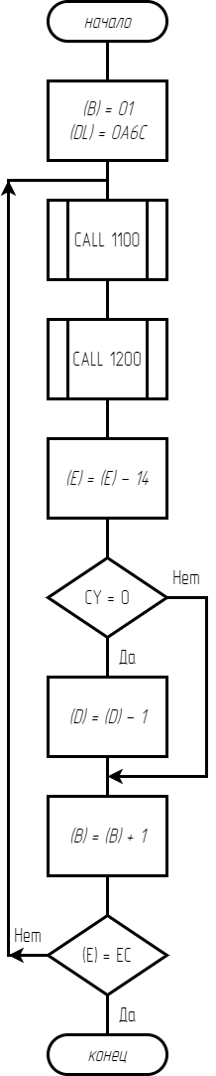

Рисунок 1 — Блок схема алгоритма

Блок схема подпрограмм изображена на рисунке 2.

|  |  |
| --- | --- |
| *а* | *б* |

Рисунок 2 — Блок схема алгоритмов формирования бегущей строки (а) и отсчета времени (б)

Код основной программы представлен на рисунке 3. Адреса с 1000 по 101C — область кода, с 1300 по 1323 — область данных.

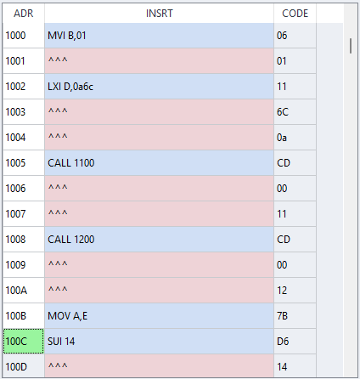

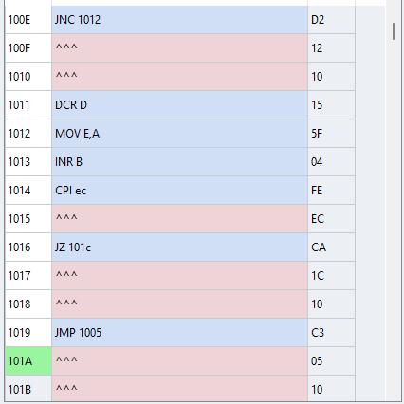



Рисунок 3 — Код основной программы и её мнемокод

Код подпрограммы представлен на рисунке 4 и 5.

|  |  |
| --- | --- |
|  |  |

Рисунок 4 — Код подпрограммы формирования фигуры

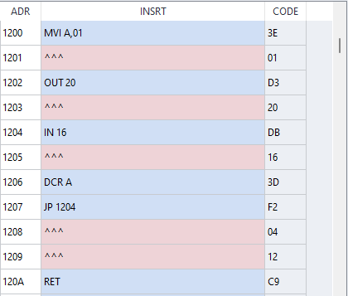

Рисунок 5 — Код подпрограммы отсчета времени.

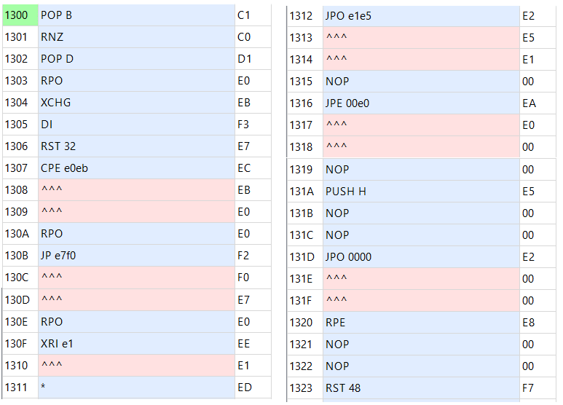

Рисунок 6 — Код ASCII.

## Полученный результат

На рисунке 7 представлено последнее состояние бегущей строки.

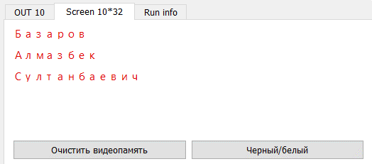

Рисунок 7 — Состояние бегущей строки.